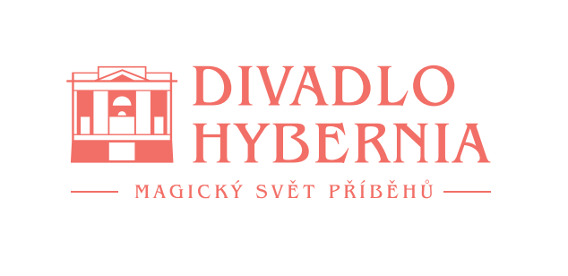
Praha, 30. července 2024

V Hybernii rozkvetla Modrá květina – unikátní audiovizuální výstava ukáže trochu jinak historii Prahy

První divadlo v Česku se proměňuje o prázdninách ve výstavní prostor. Vstupní foyer Divadla Hybernia nově nabízí nevšední zážitek – jedinou multimediální výstavu v Praze s názvem Modrá květina, která propojí ojedinělou budovu divadla s historií města. Prostřednictvím originálních audiovizuálních prvků ve 2D a 3D provedení promítaných přímo na zeď, zavede diváka populární formou do historických momentů, které významně město v minulosti ovlivnily. Sama budova divadla, která byla původně kostelem se stane součástí expozice a průvodcem bude osoba mnicha. Výstavu umělkyně Marie Krajplové je možné navštívit od 12. srpna sedm dní v týdnu od 10 do 18 hodin.

Raně barokní atmosféru Divadla Hybernia umocní audiovizuální výstava ve vstupním foyer s názvem Modrá květina: Magický vizuální zážitek. Expozice připomene středověkou povodeň, která zničila část města, morovou epidemii, třicetiletou válku a další události, které podobu města utvářely. Vše je doplněné o zvuk, animace, efekty a další neočekávané reálie. „Expozice přináší unikátní spojení symboliky, křesťanství a archetypů do prostoru Divadla Hybernia. Obraz, hudba a vizuální efekty společně vytvářejí zážitek, který oslavuje život ve své dynamice a plynulosti. Prolíná se tam historie města a divadla i neviditelné principy,“ upřesňuje Marie Krajplová, umělkyně a autorka Modré květiny.
Modrá květina je podle autorky vyprávění napříč časem a prostorem. Příběhem provází žena – mniška (hraje ji herečka Kateřina Marie Fialová), která prochází historií a v každé části ji zastupuje jeden element. Diváci uvidí během promítání symboly květiny, ptáka, ruky, mnicha a různé elementy. Ty se na konci spojí v Modrou květinu, která je symbolem naděje. „Hybernia bývala klášter a kostel, chtěla jsem proto vytvořit pro diváka pocit, že se právě v klášteře nachází. Vybrala jsem klíčové momenty z historie, které kdyby se nestaly, vypadaly by dějiny města jinak,“ upřesňuje Marie Krajplová. Na výstavě autorka vytvořila šest velkých gotických oken z obrazovek televizí, za nimi se bude měnit roční období. Pro projekt získala také některé dohledatelné artefakty, například staré kresby a rytiny z období let 1400 až 1945.

Návštěvníci mohou výstavu projít s komentářem a spojit jí s prohlídkou celé historické budovy divadla se zakončením na střeše, kde je terasa s krásným výhledem na Prašnou bránu a historické domy. „Multimediální výstava z autorského pera talentované autorky Marie Krajplové vhodně doplňuje program divadla a využívá potenciál umístění budovy. Diváky čeká nádherný vizuální zážitek na téma historie domu U Hybernů a jeho okolí. Výstava začala 14. července a je celoroční,“ upřesňuje Eva Homindová, ředitelka Divadla Hybernia.

Případné změny v návštěvních hodinách výstavy najdou diváci na webových stránkách divadla www.hybernia.eu.

Kontakt pro bližší informace:
Hana Tietze, Mobil: 602 349 483
E-mail: hana.tietze@email.cz

